Садақ ату спорт түрі
Тобы: Жоғарғы спорт шеберлігі тобы
Жаттықтырушы Кичкин Артем біліктілігі жоғары деңгейдегі жоғары санатты жаттықтырушы
Негізгі құрам
1 | Абдуллин Ильфат | 09.01.1998 | Халықаралық дәрежедегі спорт шебері | Садақ атудан Ересектер арасында Азия чемпионатының күміс | 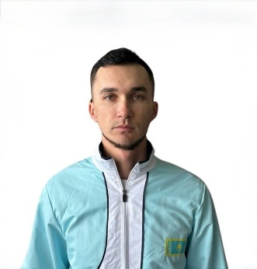
2 | Жаңбырбай  Дәулеткелді | 02.06.2004 | Халықаралық дәрежедегі спорт шебері | Садақ атудан Ересектер арасында Азия чемпионатының күміс | 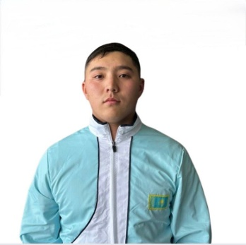
3 | Мурат Медина | 20.03.2005 | Халықаралық дәрежедегі спорт шебері | Садақ атудан Ересектер арасында Қазақстан Республикасының чемпионатының женімпазы | 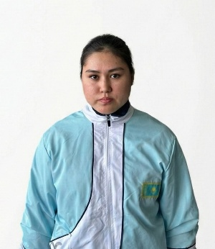
Ауыспалы құрам
1 | Макарчук Диана | 19.09.1999 | Халықаралық дәрежедегі спорт шебері | Садақ атудан Ересектер арасында Қазақстан Республикасының спартакиядасының қола жүлдегері | 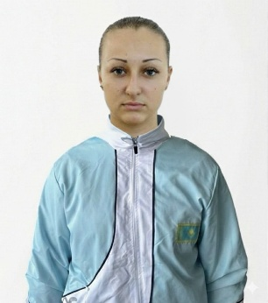
2 | Үсен Аяла | 07.05.2007 | Спор шебері | Садақ атудан Ересектер арасында Қазақстан Республикасының чемпионатының женімпазы | 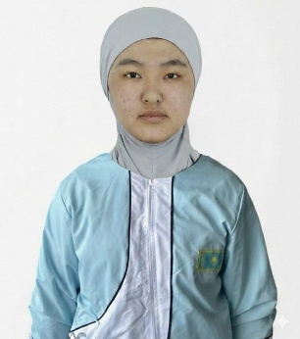
Садақ ату спорт түрі
Тобы: Жоғарғы спорт шеберлігі тобы
Жаттықтырушы Дроздова Елена біліктілігі жоғары деңгейдегі жоғары санатты жаттықтырушы
1 | Ганькин Денис Павлович | 13.12.1989 | Халықаралық дәрежедегі спорт шебері | Садақ атудан Ересектер арасында Қазақстан Республикасының чемпионатының женімпазы | 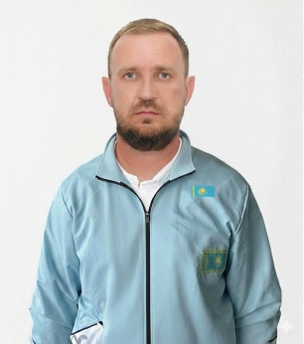
2 | Ганькин Артем Павлович | 30.08.1991 | Халықаралық дәрежедегі спорт шебері | Садақ атудан Ересектер арасында Қазақстан Республикасының чемпионатының женімпазы | 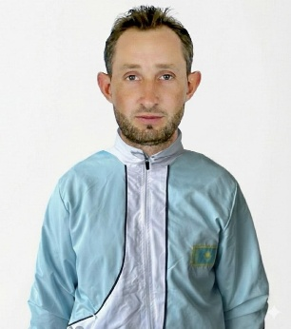
3 | Христич Сергей Сергеевич | 02.06.1988 | Халықаралық дәрежедегі спорт шебері | Садақ атудан Ересектер арасында Азия чемпионатының күміс | 